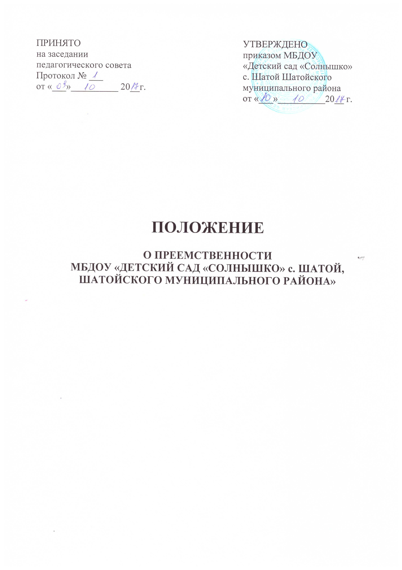1. Общие положения

Преемственность между ДОУ и другими организациями предполагает ориентацию, направленность работы дошкольного учреждения на требования, предъявляемые к ребёнку, учет достигнутого общего уровня развития дошкольника.
В структуру учебно-воспитательной деятельности, входят следующие компоненты:
-мотивационно-целевой, который обуславливает взаимосвязь мотивации и целеполагания учения;
-содержательно-информационный, который свидетельствует о наличии знаний, об умении связывать старую и новую информации;
-учебно-операциональный, обеспечивающий развитие универсальных и специальных учебных действий, наличие мыслительных операций;
-организационно-рефлексивный, включающий навыки планирования, прогнозирования деятельности;
В осуществлении преемственности важно обратить внимание на выполнение педагогом возложенных на него функций (оздоровительных, организаторских, воспитательных и т. д.), на знание педагогики, психологии, эстетики и методик воспитания и обучения, его эрудированность.

2. Цели и задачи

Главные цели интеграции деятельности ДОУ:
-формирование у детей умения учиться,
-создание условий, при которых обучение становится для ребенка благом, основной формой его самовыражения;
-для дошкольного образования - раннее развитие комплекса личностных качеств и свойств, обеспечивающих легкий, естественный переход ребенка в школу;
-формирование представлений у детей по пожарной безопасности;
-формирование представлений у детей о национальной культуре вайнахов;
-патриотическое воспитание дошкольников;
-учить детей любить и беречь природу;
-формирование духовно – нравственных качеств дошкольников.

Основные задачи сотрудничества ДОУ:
-улучшение подготовки 6-7 летних детей к школе;
-обеспечение естественности перехода из детского сада в школу и обеспечение быстрой адаптации;
-углубление интереса к культурным ценностям;
-обеспечение безопасного поведения при различных чрезвычайных ситуациях;
-установление связи в физическом, умственном, нравственном, трудовом и эстетическом развитии;
-установление связи в развитии личности ребенка в целом.

3. Форма работы ДОУ

-педагогические советы, семинары, круглые столы педагогов ДОУ и родителей по актуальным вопросам преемственности;
-планирование и осуществление совместной практической деятельности педагогов и учителей с детьми–дошкольниками (праздники, выставки, спортивные соревнования, музыкальные развлечения);
-беседы, соревнования;
-взаимодействие работников ДОУ и организаций;
-проведение мероприятий «Выпускной бал»;
-анкетирование, тестирование родителей для изучения психологического климата в семье;
-проведение родительских собраний в подготовительных группах с участием представителей организаций;
-организация различных мероприятий по подготовке детей к выпуску с участием родителей;
-проведение Дня открытых дверей.

4. Документация и отчетность

Методист ДОУ несет ответственность за наличие, ведение и хранение следующей документации:
-план работы по преемственности;
-акты или справки;
-договора с организациями;
-согласия родителей (законных представителей) детей.

